四川省教育厅人文社会科学重点研究基地
地方文化资源保护与开发研究中心
工 作 简 报
2009年第4期（总第12期） 2009年12月
本期导读
◆中心新闻
☆ 四川省社科联领导来中心指导基地建设工作
☆ 中心召开第一届学术委员会第四次学术会议
☆ 中心高级别项目申报获得重大突破
☆ 中心与马边达成合作协议
◆中心动态
☆ 中心顺利完成2009年度课题评审及立项工作
☆ 中心顺得完成第二次项目结题评审工作
◆中心学人
☆ 武小军教授简介
◆中心短讯四则

- 中心新闻
四川省社科联领导来中心指导基地建设工作
12月24日上午, 四川省社科联党组副书记、副主席罗仲平，省社科联规划办副主任黄兵一行到西华大学考察四川省教育厅人文社科重点研究基地——地方文化资源保护与开发研究中心，并在西华大学行政楼412会议室召开了座谈会。西华大学党委书记、西华大学社科联主席张小南，科技处处长栾道成、地方文化资源保护与开发研究中心主任潘殊闲及中心工作人员和相关学院领导等出席了座谈会。
校党委书记张小南出席座谈会，对专家组来中心指导工作表示热烈欢迎。西华大学科技处处长栾道成介绍了西华大学2009年社科科研发展的基本情况。中心主任潘殊闲就中心基本情况、近四年来中心在项目管理、横向合作与交流、学术平台与窗口等方面开展的工作以及所取得的成绩作了汇报，并介绍了地方文化资源保护与开发研究中心下一步的发展思路和建设规划，并恳请各位领导对基地今后的建设发展提宝贵意见和建议。
在认真听取汇报后，罗书记对地方文化资源保护与开发研究中心近四年来所取得的成绩给予充分肯定。罗书记指出，通过这些年的建设，地方文化资源保护与开发研究中心的社会影响、学术影响逐步显现；基地确立的五个中心的奋斗目标很清晰，很有意义和价值；通过基地建设，中心出了一些人才，带了一些人才，给学科建设以很大帮助。罗书记认为，地方文化资源的保护，随着经济的发展，越来越重要，越来越受到各地政府和部门的重视。中心的这块牌子非常好，中心在努力与社会经济实践相结合，为经济社会的发展作了贡献。而这些成绩的取得与学校领导的高度重视、中心研究团队的勤奋努力和扎实研究密不可分，也为中心的进一步发展奠定了基础。
罗书记对地方文化资源保护与开发研究中心的下一步建设提出四点希望：
一是中心的视野还可放宽一点。各地市州对地方文化非常感兴趣，如何与地市州结合，做大一点，做实一点，是今后的切入点。二是中心要着力推出精品力作，如何在这方面出大师级的人才，如何追踪学术前沿，如何使自己的研究成果与经济社会相结合，这是需要认真考虑的。三是整合学术资源，通过基地，把学科做强做大，在目前较高的起点上，进入学术前沿，形成学术优势。四是培养优秀人才。通过几年的建设，使基地有一批人才突颖而出，使基地有研究氛围，应让师生共同参与，共同进步成长。
座谈会结束后，省社科联领导一行实地考察了人文社科重点研究基地。并祝愿地方文化资源保护与开发研究中心今后发展更上一层楼，不断做大做强，进一步扩大影响。
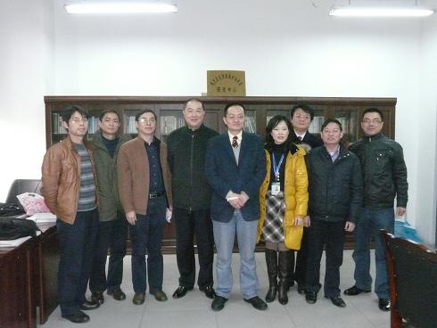
中心召开第一届学术委员会第四次学术会议
12月29日，中心在成都草堂交通饭店召开第一届学术委员会第四次学术会议，会议由中心学术委员会主任曹顺庆教授主持，中心全体学术委员参加了会议。会议听取了中心主任潘殊闲所作的2009年度中心工作汇报。各位专家围绕中心下一步的发展、中心特色的进一步培育、中心标志性成果的孵化、中心对外的合作交流与影响等，提出了许多富有建设性的意见和建议，有的学术委员甚至对中心的发展作出了具有实质性意义的承诺。这些意见、建议和承诺的逐步落实，将极大地提升中心的实力，拓展中心在全国乃至海外的影响。
中心高级别项目申报获得重大突破
近期,中心在国家社科基金与教育部项目的申报方面获得重大突破。中心专职研究人员范国英博士作为第二课题负责人申报的2009年度国家社科基金项目《清末明初的语言变革与现代文学雅俗观的生成——以白话报为中心的考察》，获得立项。中心专职研究人员潘殊闲、武小军、范国英以第一单位申报的教育部2009年度项目获得立项。这也是本中心第一次获得的教育部立项。
此外，中心还获得四川省哲学社会科学研究“十一五”规划2009年度课题1项（《宋代眉山文化现象与当代四川非中心城市文化发展研究》），这是中心加强与地方合作，将古代与现代、点与面、学术研究与社会发展有机结合进行研究的新尝试。中心专职研究人员本年度还获得教育厅以及其他人文基地项目6项。
中心与马边达成合作协议
近日，中心与马边县达成协议，对马边经济文化资源进行调查研究。该项目作为中纪委扶贫项目，得到广东华天宝药业公司的大力支持。中心有幸成为该项目的牵头单位，获得资金30万元。中心拟利用寒假时间，组织人员对马边经济文化历史及现状进行实地考察调研，以为其文化资源的保护与开发献计献策。
- 中心动态
中心顺利完成2009年度课题评审及立项工作
《中心2009年度课题指南》共发布重点课题2项，一般课题12项。截至6月底，中心共收到来自西南交通大学、成都理工大学、西南石油大学、西南民族大学、西华师范大学、西南科技大学、成都体育学院、成都信息工程学院、四川理工学院、乐山师范学院、绵阳师范学院、内江师范学院、成都大学、四川民族学院、西昌学院以及西华大学等24所高校66位申报者的项目申报书。
按照《四川省教育厅科学研究项目管理办法（试行）》及《地方文化资源保护与开发研究中心科研项目管理办法》的有关规定，紧密结合中心确定的研究方向，通过对申报人员的资格审查、学术委员会通讯评审等环节，报请四川省教育厅批准，最后确定支持重点项目2项，一般项目10项。

附表：地方文化资源保护与开发研究中心2009年度课题立项列表
地方文化资源保护与开发研究中心二○○九年课题(经费单位：万元)
项目编号 | 项目名称及类别 |  |  | 课题负责人 |  |  | 所在单位 | 成果形式
项目编号 | 项目名称 | 项目  类别 | 子项目名称 | 姓名 | 出生  年月 | 职称 | 所在单位 | 成果形式
09DFWH001 | 岷江流域文化资源保护开发研究 | 重点 | 岷江上游本教的历史与现状研究 | 同美 | 1964.12 | 教授 | 西南民族大学 | 专著
09DFWH001 | 岷江流域文化资源保护开发研究 | 重点 | 图解藏族《朵玛文化》 | 才旦 | 1955.7 | 副教授 | 阿坝师专 | 专著
09DFWH002 | 四川地方文化文献信息资源中心研究 | 重点 |  | 范佳 | 1979.12 | 馆员 | 西华大学 | 论文、  数据库
09DFWH003 | 四川民间传统艺术的传承保护研究 | 一般 | 四川南充农村地区民间器乐作品收集整理及民间音乐文化资源保护研究 | 何虑 | 1963.4 | 副教授 | 乐山师范学院 | 编著、论文
09DFWH003 | 四川民间传统艺术的传承保护研究 | 一般 | 川南地区居民建筑艺术保护与研究 | 姜龙 | 1979.10 | 讲师 | 攀枝花学院 | 编著、论文
09DFWH003 | 四川民间传统艺术的传承保护研究 | 一般 | 对“彭州闹年锣鼓”的搜集、整理研究 | 华茂 | 1967.7 | 讲师 | 西华大学 | 编著、论文
09DFWH003 | 四川民间传统艺术的传承保护研究 | 一般 | 四川民间传统艺术的教育传承研究 | 徐薇 | 1970.1 | 讲师 | 西华大学 | 编著、论文
09DFWH004 | 四川方言与民俗研究 | 一般 | 非物质文化遗产保护背景下的攀枝花本土方言与习俗研究 | 兰玉英 | 1959.9 | 教授 | 成都信息工程学院 | 专著、论文
09DFWH004 | 四川方言与民俗研究 | 一般 | 四川北部方言与民俗研究 | 张俊之 | 1969.11 | 讲师 | 西昌学院 | 专著、论文
09DFWH004 | 四川方言与民俗研究 | 一般 | 四川“小学”研究与地方历史文化之关联 | 袁萍 | 1971.4 | 讲师 | 西华大学 | 专著、论文
09DFWH005 | 四川非物质文化遗产研究 | 一般 | 四川非物质文化遗产保护研究 | 南剑飞 | 1974.8 | 副教授 | 西南石油大学 | 论文
09DFWH005 | 四川非物质文化遗产研究 | 一般 | 四川灾后非物质文化遗产口碑营销的实证研究 | 蒋玉石 | 1979.1 | 讲师 | 西南交通大学 | 论文
09DFWH005 | 四川非物质文化遗产研究 | 一般 | 射箭提阳戏的探析 | 俞天鹏 | 1965.1 | 讲师 | 四川信息职业技术学院 | 论文
09DFWH006 | 地方文化资源的品牌化研究 | 一般 | 川南彩灯文化资源品牌化研究 | 曾凡英 | 1962.1 | 教授 | 四川理工学院 | 论文
09DFWH006 | 地方文化资源的品牌化研究 | 一般 | 知识产权视野下的地方文化资源的品牌化研究 | 杨廷文 | 1969.1 | 副教授 | 西华大学 | 论文
09DFWH006 | 地方文化资源的品牌化研究 | 一般 | 成都地区文化资源的品牌化研究 | 练红宇 | 1970.9 | 副教授 | 成都大学 | 论文
09DFWH007 | 四川宗教遗迹的保护与开发研究 | 一般 | 灾后重建背景下之白鹿上书院文化资源开发研究 | 何东 | 1964.12 | 副教授 | 西华大学 | 论文
09DFWH007 | 四川宗教遗迹的保护与开发研究 | 一般 | 成都佛教文化资源保护研究 | 燕朝西 | 1974.5 | 讲师 | 西华大学 | 论文
09DFWH007 | 四川宗教遗迹的保护与开发研究 | 一般 | 四川新津观音寺明代壁画研究 | 邓远清 | 1974.7 | 讲师 | 西华大学 | 论文
09DFWH008 | 藏、羌地区文化综合研究 | 一般 | 北川灾后重建中羌文化保护、传承、发展策略研究 | 许镇辉 | 1966.5 | 副教授 | 西南科技大学 | 论文
09DFWH008 | 藏、羌地区文化综合研究 | 一般 | 川西康巴藏区音乐文化研究 | 周翔飞 | 1982.12 | 助教 | 四川民族学院 | 论文
09DFWH009 | 四川蜀道文化资源的保护与开发 | 一般 |  | 徐明波 | 1974.7 | 副教授 | 绵阳师范学院 | 论文
09DFWH0010 | 成都城市休闲文化保护、开发与推广 | 一般 |  | 黄昕恺 | 1977.4 | 副教授 | 西南交通大学 | 论文
09DFWH0011 | 《蜀中名胜记》与地方文化的保护与开发 | 一般 |  | 严正道 | 1975.1 | 讲师 | 西华师范大学 | 论文
09DFWH0012 | 成都报业文化研究 | 一般 |  | 刘莉 | 1979.5 | 讲师 | 四川音乐学院 | 论文
中心顺得完成第二次项目结题评审工作
12月29日，中心在草堂交通饭店举行了第二次项目结题评审会议。四川大学教授曹顺庆、刘复生、杨振之，四川师范大学教授谢元鲁、西南民族大学教授杨嘉铭、成都大学教授邓经武、四川省文史馆馆长张在德、中心主任潘殊闲以及中心全体工作人员参加了评审会。
评审会上，中心主任潘殊闲对此次参评的8个项目的相关情况进行了介绍。经过专家们认真评审，8个项目均顺利通过验收。其中，邹礼洪、范国英、张帆等5人获得优秀，1人获得良好，优良率达75％。在这批结题项目中，有中文核心10篇，CSSCI来源期刊9篇，被CSSCI收录1篇，一般期刊15篇.
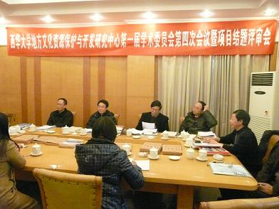
◆中心学人
武小军教授简介

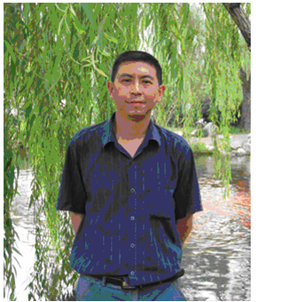
武小军，男，教授。教育部学位与研究生教育发展中心专家库成员，中国社会语言学学会会员，四川省语言学学会会员，西华大学人文学院中文系主任，地方文化资源保护与开发研究中心专职研究员。主要研究方向：社会语言学、文化语言学。
主持国家社会科学基金项目1项，主持教育部人文社会科学规划项目1项，参研国家社会科学基金项目1项，主持并完成四川省社科联“十五规划”项目1项，主持并完成四川省教育厅人文重点课题1项，参研完成四川省社科联规划项目2项等。
主要学术成果：专著《青川民间语言语汇研究》，《大学演讲：理论与语言技巧》等，参编教材、著述多部。在包括全国中文核心期刊等在内的刊物上发表科研论文30余篇，多篇被CSSCI收录。代表性论文有《古语词分析研究的当代社会语言学意义》、《网名成因的社会语言学阐释》、《行话、网语：语言的反域化及语域模糊》、《网络语言认知情况的社会调查与分析》、《网络交际中符号图形的词感》、《社会语言学视野下的巴蜀语言研究及方法选择》等。
曾获四川省人民政府“四川省第四届教学成果三等奖”、四川省委、省教育厅、团省委颁发的“优秀教师”等荣誉称号。
- 中心短讯四则
1、中心主任潘殊闲参加“中国传统文化与古代文学”学术研讨会
2009年12月5－6日，中心主任潘殊闲应邀参加由重庆市社科联主办，重庆师范大学文学院承办的“中国传统文化与古代文学”学术研讨会。潘殊闲主任向与会专家学者介绍了“地方文化资源保护与开发研究中心”的有关情况，并向大会汇报了所承担的眉山三苏文化研究院课题“三苏产生的历史背景”的最新研究成果。
2、中心课题负责人研究成果获得多项奖励并产生积极影响
由攀枝花学院李仲先承担的中心2007年度课题《攀枝花市少数民族地区近现代社会转型研究》的阶段性成果《关于对“中国历史文化名村”迤沙拉实施抢救性保护的调查报告》，2009年11月获得攀枝花市政务调研成果三等奖；而其《关于对迤沙拉民居实施抢救性保护历史风貌的建议》的调研课题，被致公党攀枝花市委采用，作为致公党市委集体提案提交到市政协第七届三次全委会上，此提案被攀枝花市政府列为2009年市政协领导重点提案督办件。该提案是攀枝花市政府在2009年的258件提案中遴选出的5件市政协领导督办提案之一。
由宜宾学院毛克强承担的中心2007年度课题《向家坝淹没区文化资源保护与开发研究》的阶段性成果《向家坝水电站建设对宜宾文化的影响与对策研究》，在宜宾市委、市政府、四川省社科联组织的“向家坝电站建设与宜宾经济社会发展”理论研讨活动中荣获一等奖。
3、中心完成网站改版工作
为加强中心的对外宣传，进一步改善中心的对外窗口形象，今年，中心对中心网站进行了改版。改版后的网站更加富有人文气息，栏目的设置更加科学合理。
网址：http://dfwh.xhu.edu.cn/
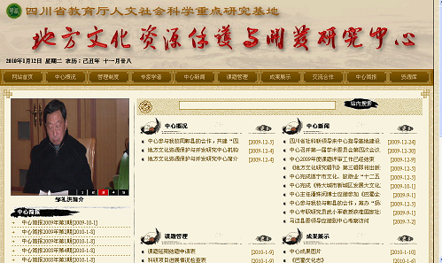
4、中心研究人员再获横向项目
中心研究人员张洪的《成都市物业管理及社区文化调查》获得横向项目支持，课题经费9.98万元。

